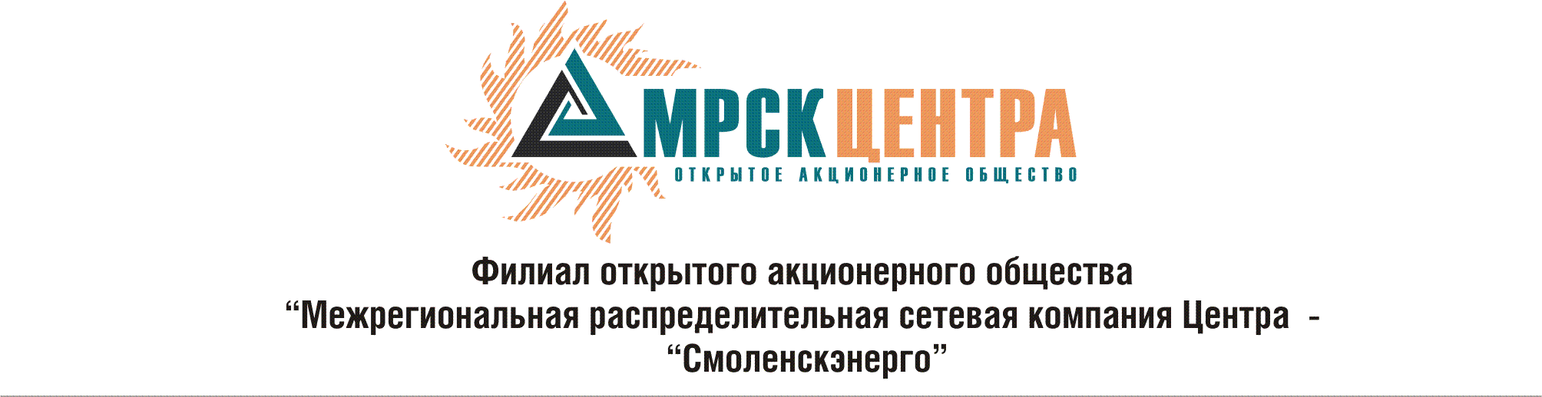

Уведомление
о внесении изменений в Уведомление и Документацию по открытому запросу предложений на право заключения Договора на поставку запчастей автомобильных для нужд ОАО «МРСК Центра» (филиал «Смоленскэнерго»).
(опубликовано на официальном сайте ОАО «МРСК Центра» www.mrsk-1.ru в разделе «Закупки», копии публикации в системе информационной поддержки конкурентных закупок ТЗС «Электра» www.tzselektra.ru в разделе «Копии публикаций» и на официальном интернет-сайте филиала ОАО «МРСК Центра» - «Смоленскэнерго» в разделе «Закупки» www.smolenskenergo.mrsk-1.ru – «30» декабря 2009 года).
- Заказчик, являющийся Организатором открытого запроса предложений ОАО «МРСК Центра», расположенный по адресу: РФ, 129090, г. Москва, Глухарев пер., 4/2, настоящим вносит изменения в Уведомление и Документацию открытого запроса предложений на право заключения Договора на поставку запчастей автомобильных для нужд ОАО «МРСК Центра» (филиал «Смоленскэнерго»).
- Изложить соответствующие пункты Уведомления и Документации по открытому запросу предложений в следующей редакции:
По отношению к исходной редакции Уведомления о проведении запроса предложений и Документации по открытому запросу предложений на право заключения Договора на поставку запчастей автомобильных для нужд ОАО «МРСК Центра» (филиал «Смоленскэнерго») внесены следующие изменения:

- изменены сроки предоставления заявок Участниками с 16 часов 00 минут, московского времени, 15.01.2010 г. до 16 часов 00 минут, московского времени 22.01.2010 г.

- В части не затронутой настоящим Уведомлением, Участники руководствуются Уведомлением о проведении открытого запроса предложений (опубликовано на официальном сайте ОАО «МРСК Центра» www.mrsk-1.ru в разделе «Закупки», копии публикации в системе информационной поддержки конкурентных закупок ТЗС «Электра» www.tzselektra.ru в разделе «Копии публикаций» и на официальном интернет-сайте филиала ОАО «МРСК Центра» - «Смоленскэнерго» в разделе «Закупки» www.smolenskenergo.mrsk-1.ru – «30» декабря 2009 года) и Документацией по открытому запросу предложений на право заключения Договора на поставку запчастей автомобильных для нужд ОАО «МРСК Центра» (филиал «Смоленскэнерго»).

Председатель закупочной комиссии -  Директор по логистике и МТО филиала ОАО «МРСК Центра» - «Смоленскэнерго» | Д.М. Ковалев

